Білет №1
Якими позиціями на малюнку позначено:

/Система мащення ЗИЛ -130/

- Масляний насос ?
- Масляний радіатор ?
- Фільтр відцентрової очистки масла/центрифуга/ ?
- Маслоприймач ?
- Маслорозподільна камера ?
- Яка секція насосу постійно охолоджує масло ?А-нижня Б-верхня
- Вісь коромисел ?
- Піддон ?
- Масляні магістралі ?
- Компресор ?

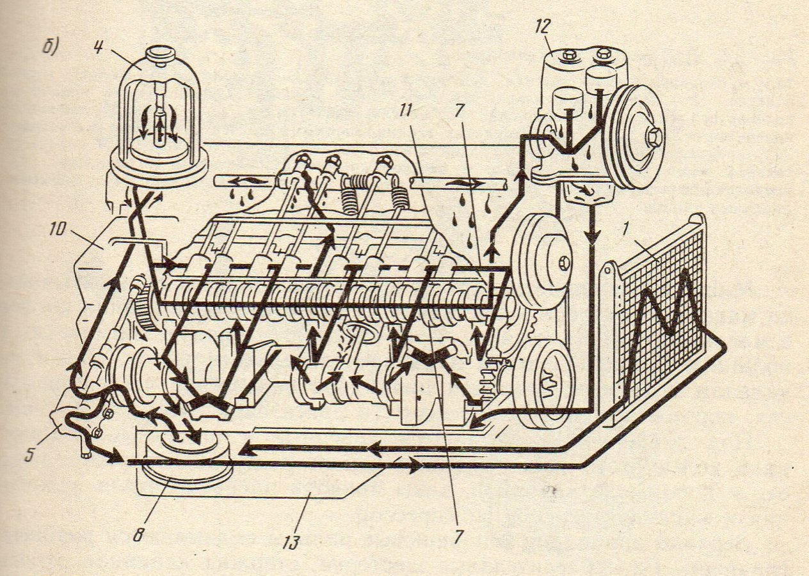

Опорний заклад Пирятинська зш I-III ступенів №6
Пирятинської міської ради Полтавської області
Вчитель Петрусенко В.В

Білет №2
Якими позиціями на малюнку позначено:

/Система мащення ЗМЗ-53/

1.Масляний насос ?
2.Масляний радіатор ?
3.Фільтр відцентрової очистки масла/центрифуга/ ?
4.Маслоприймач ?
5.Запобіжний клапан ?
6.Редукційний клапан масляної магістралі ?
7.Кран включення радіатора ?
8.Маслянні магістралі ?
9.Редукційний клапан насосу ?
10.Яка секція масляного насосу очищує масло ? А-нижня
Б-верхня

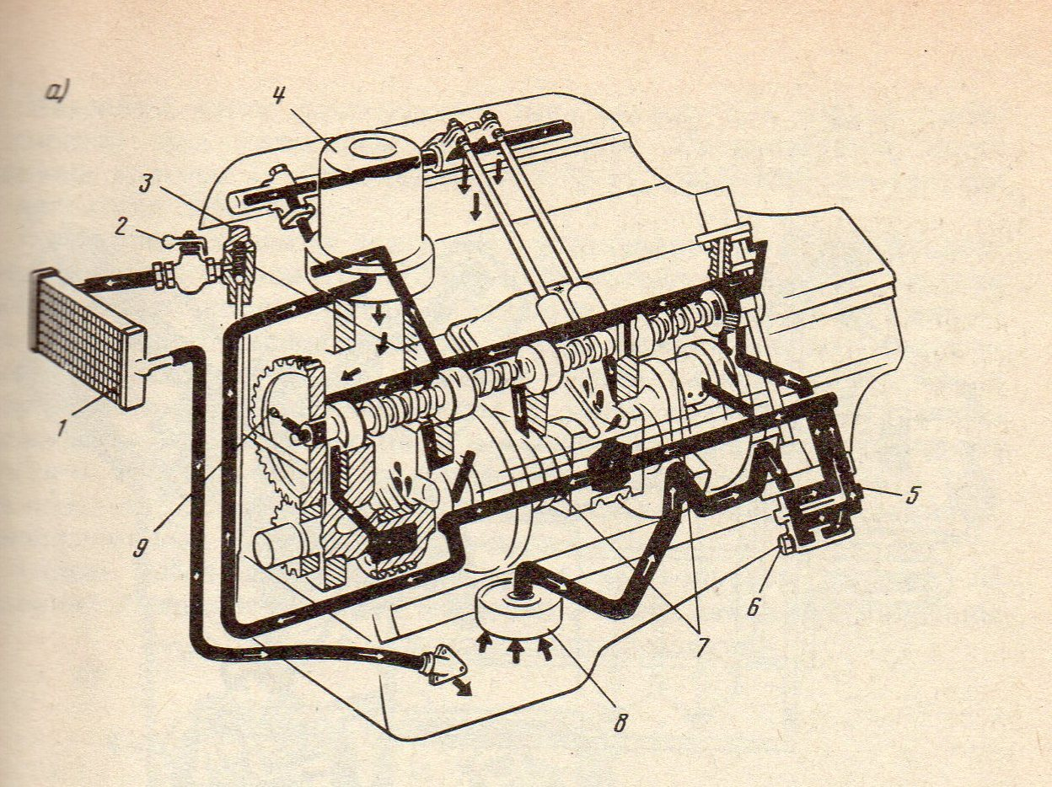

Опорний заклад Пирятинська зш I-III ступенів №6
Пирятинської міської ради Полтавської області
Вчитель Петрусенко В.В.
Білет № 3
Якими позиціями на малюнку позначено:

- Камера згорання?
- Кулачок розподільного валу?
- Сухарі?
- Клапан?
- Розподільний вал?
- Опорна шайба?
- Напрямна втулка клапана ?
- Штовхач?
- Регулювальний гвинт і контргайка?
- Пружина?

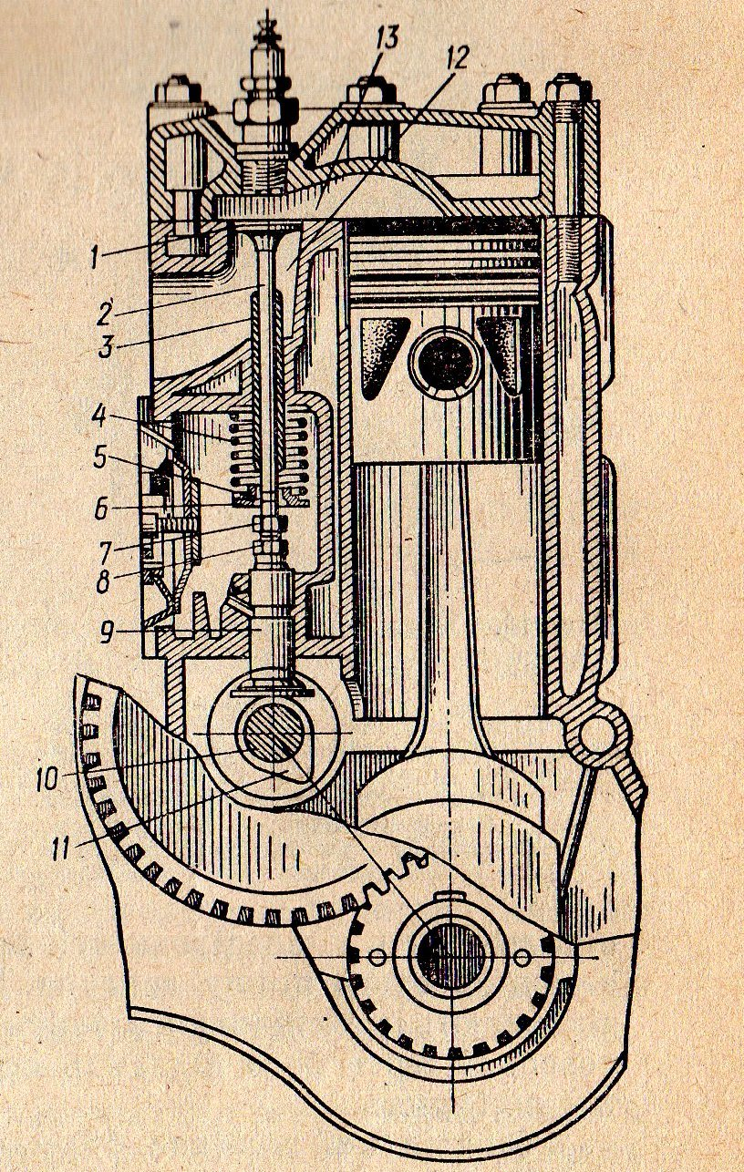

Опорний заклад Пирятинська зш I-III ступенів №6
Пирятинської міської ради Полтавської області
Вчитель Петрусенко В.В.

Білет №4
Якими позиціями на малюнку позначено:

- Корпусу і кришка насосу?
- Кришка і з’єднувальний гвинт?
- Двуплечий важіль або коромисло?
- Важіль ручної підкачки палива?
- Впускний клапан?
- Сітчастий фільтр?
- Випускний клапан?
- Діафрагма насосу?
- Головка насосу?
- Пружина діафрагми?

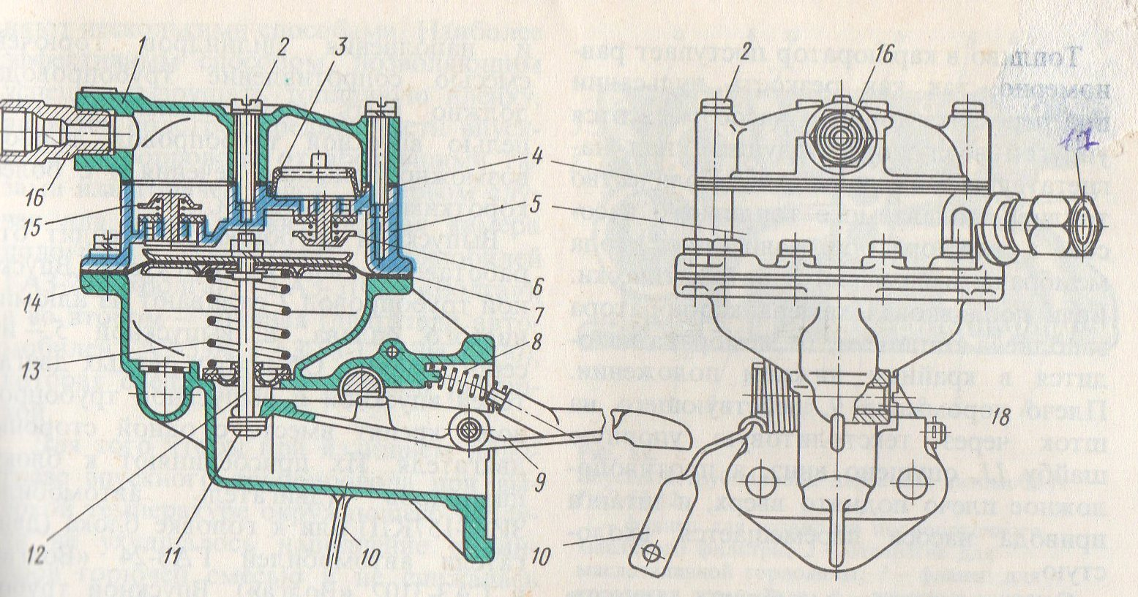

Опорний заклад Пирятинська зш I-III ступенів №6
Пирятинської міської ради Полтавської області
Вчитель Петрусенко В.В.

Білет № 5
Якими позиціями на малюнку позначено:

- Магнітопровід котушки запалювання?
- Корпус котушки?
- Резистор?
- Вивід струму високої напруги?
- Зажим струму високої напруги?
- Вторинна обмотка?
- Ізоляційна прокладка?
- Первинна обмотка?
- Масляна ванна?
- Шина?

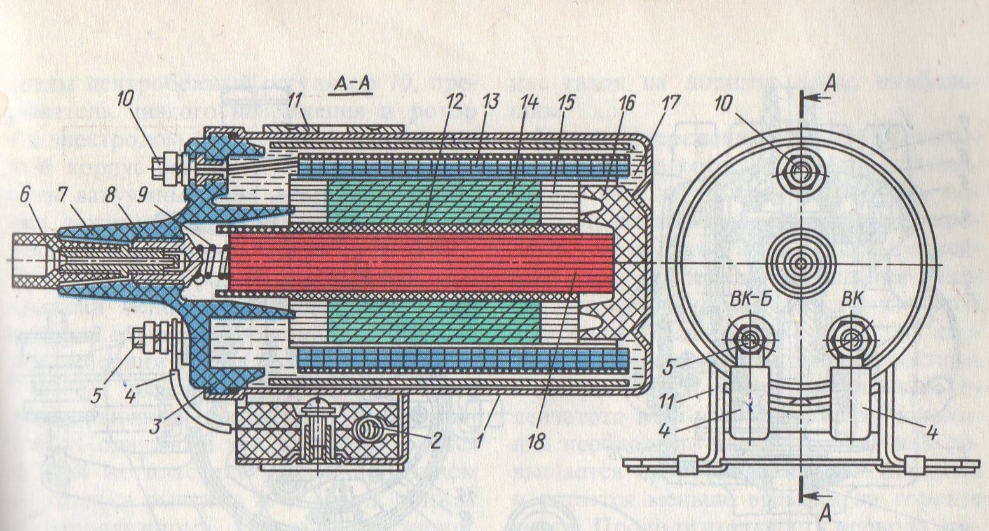

Опорний заклад Пирятинська зш I-III ступенів №6
Пирятинської міської ради Полтавської області
Вчитель Петрусенко В.В.

Білет № 6
Якими позиціями на малюнку позначено:

- Масляний радіатор ?
- Фільтр грубої очистки ?
- Маслоприймач ?
- Фільтр тонкої очистки масла ?
- Масляний насос ?
- Заливна горловина ?
- Редукційний клапан насосу ?
- Піддон ?
- Запобіжний клапан ?
- Кран включення масляного радіатора?

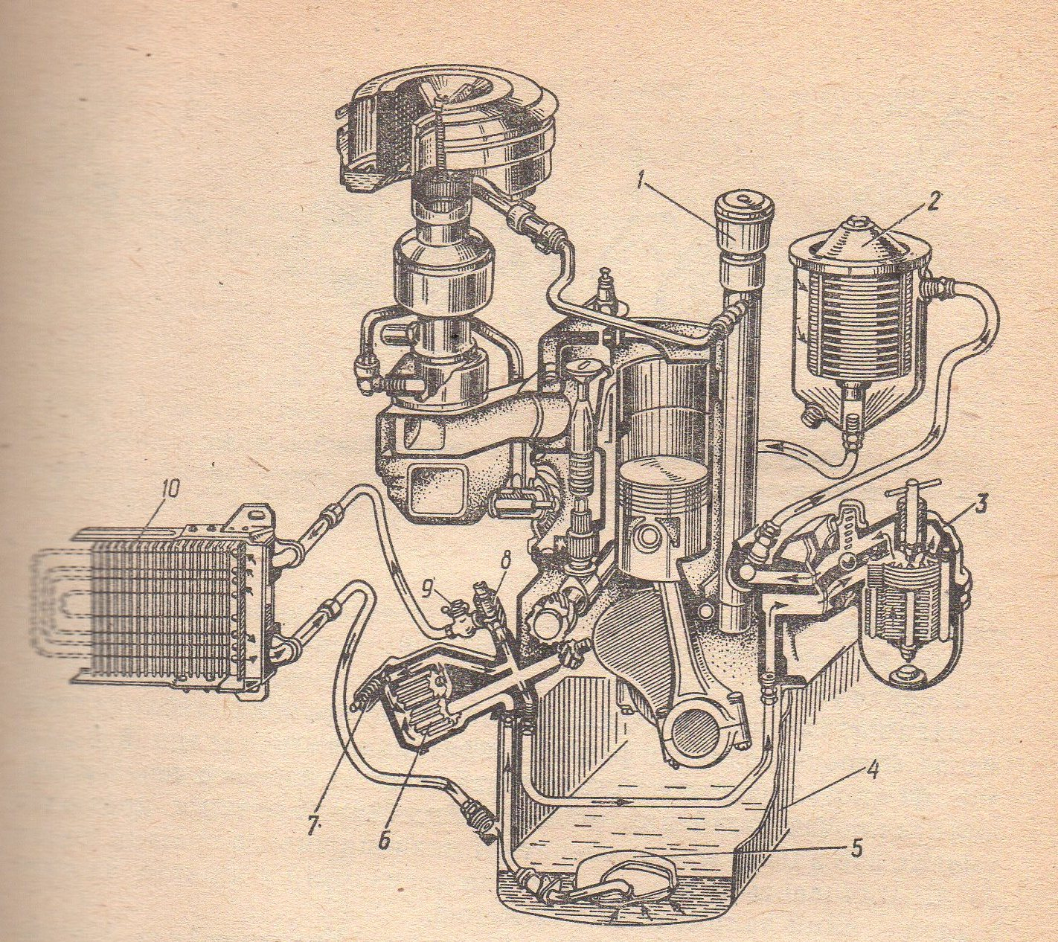

Опорний заклад Пирятинська зш I-III ступенів №6
Пирятинської міської ради Полтавської області
Вчитель Петрусенко В.В.
Білет № 7
Якими позиціями на малюнку позначено:

- Вісь ротора ?
- Жиклер ?
- Кожух ?
- Гайка кріплення ротора ?
- Ковпак?
- Стальний відбивач ?
- Ротор ?
- Підшипник ?
- Корпус ?
- Гайка кріплення ковпака ?

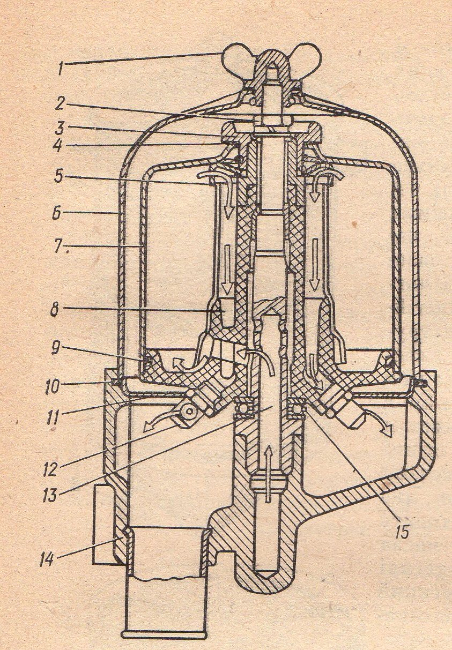

Опорний заклад Пирятинська зш I-III ступенів №6
Пирятинської міської ради Полтавської області
Вчитель Петрусенко В.В.

Білет № 8
Якими позиціями на малюнку позначено:

1.Шпонка кріплення шестерні ?
2.Втулки опорних шийок?
3.Шестерня розподільного валу?
4.Опорні шийки?
5.Шестерня масляного насосу?
6.Кулачки розподільного валу?
7.Ексцентрик приводу бензонасосу?
8.Фланець?
9.Розпірне кільце?
10.Яку кількість циліндрів має двигун з даним розподільним валом?

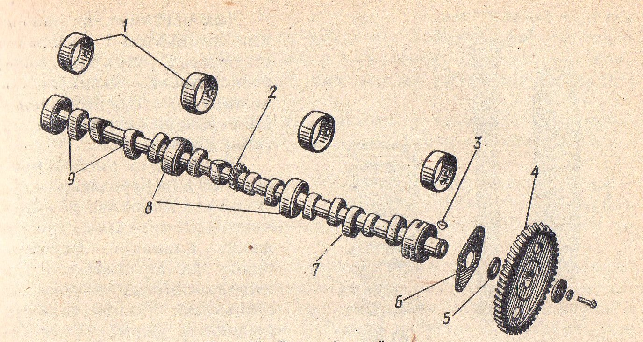

Опорний заклад Пирятинська зш I-III ступенів №6
Пирятинської міської ради Полтавської області
Вчитель Петрусенко В.В.
Білет № 9
Якими позиціями на малюнку позначено:

- Термостат?
- Радіатор?
- Зливні крани?
- Верхні бачок і патрубок радіатора?
- Сорочка охолодження двигуна?
- Вентилятор?
- Датчик покажчика температури?
- Крильчатка водяного насосу?
- Блок циліндрів і головка блока циліндрів?
- Нижні бачок і патрубок радіатора?

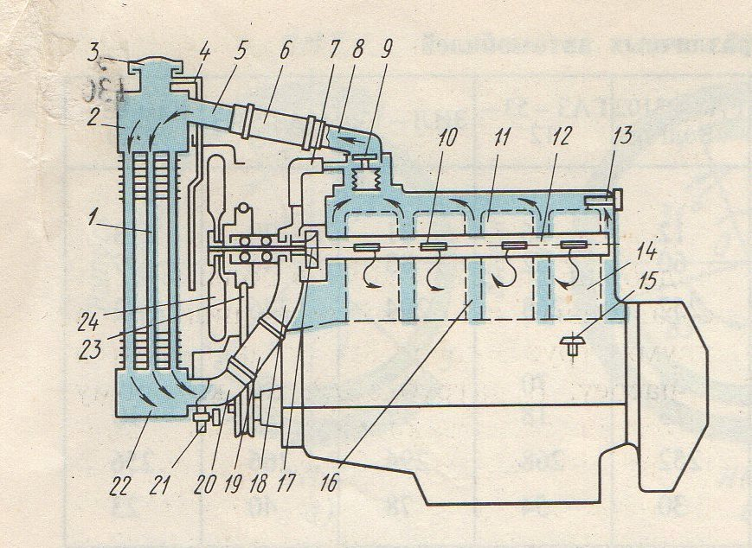

Опорний заклад Пирятинська зш I-III ступенів №6
Пирятинської міської ради Полтавської області
Вчитель Петрусенко В.В.

Білет №10
Якими позиціями на малюнку позначено:

- Муфту вільного ходу?
- Шестерню стартера?
- Якір тягового реле?
- Втягуюча обмотка реле?
- Утримуюча обмотка реле?
- Якір?
- Обмотка збудження?
- Акумуляторна батарея?
- Контактний диск і контакти вимикача?
- Реле включення і контакти?

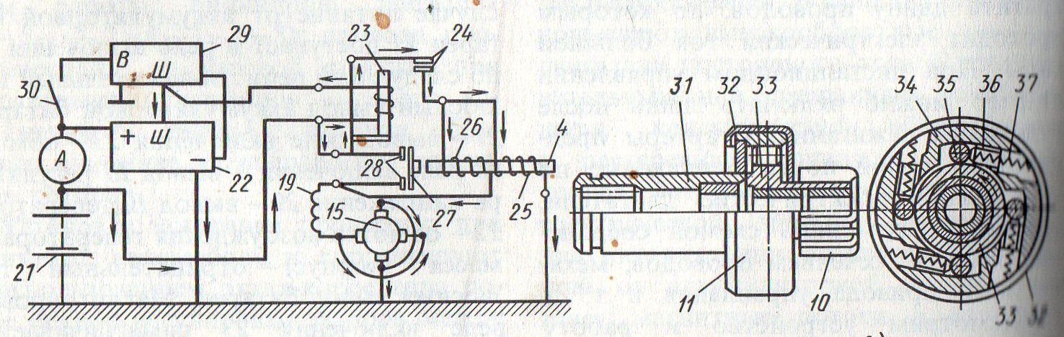

Опорний заклад Пирятинська зш I-III ступенів №6
Пирятинської міської ради Полтавської області
Вчитель Петрусенко В.В.

Білет №11
Якими позиціями на малюнку позначено:

- Маслоприймач?
- Масляний радіатор?
- Редукційні клапани?
- Верхня і нижня секція масляного насосу?
- Головна масляна магістраль?
- Центрифуга?
- Запобіжний клапан?
- Вісь коромисел із стійкою кріплення ?
- Піддон?
- Маслопровід до центрифуги?

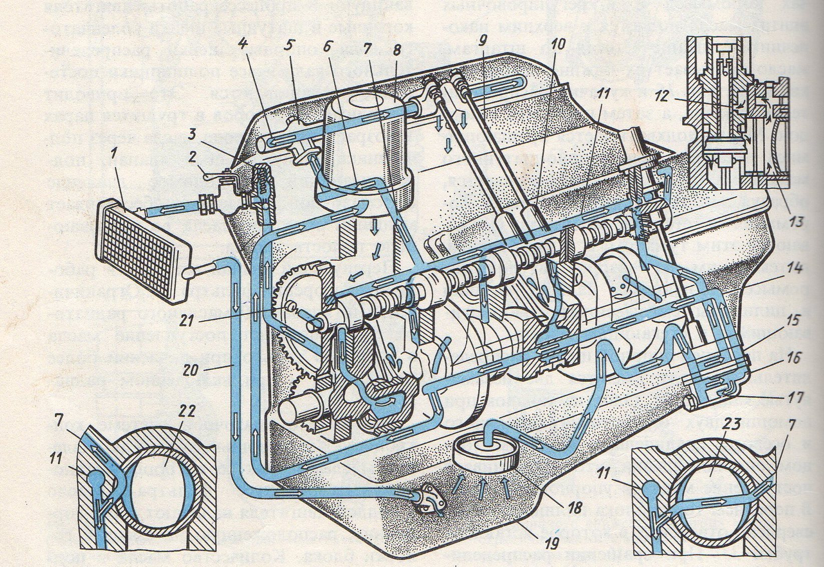

Опорний заклад Пирятинська зш I-III ступенів №6
Пирятинської міської ради Полтавської області
Вчитель Петрусенко В.В.

Білет № 12
Якими позиціями на малюнку позначено:

- Корпус рідинного насоса відцентрового типу?
- Крильчатка?
- Вал ?
- Кулькові підшипники?
- Шайба сальника?
- Маслянка?
- Манжета сальника?
- Обойми сальника?
- Маточина кріплення шківа?
- Пружина ?

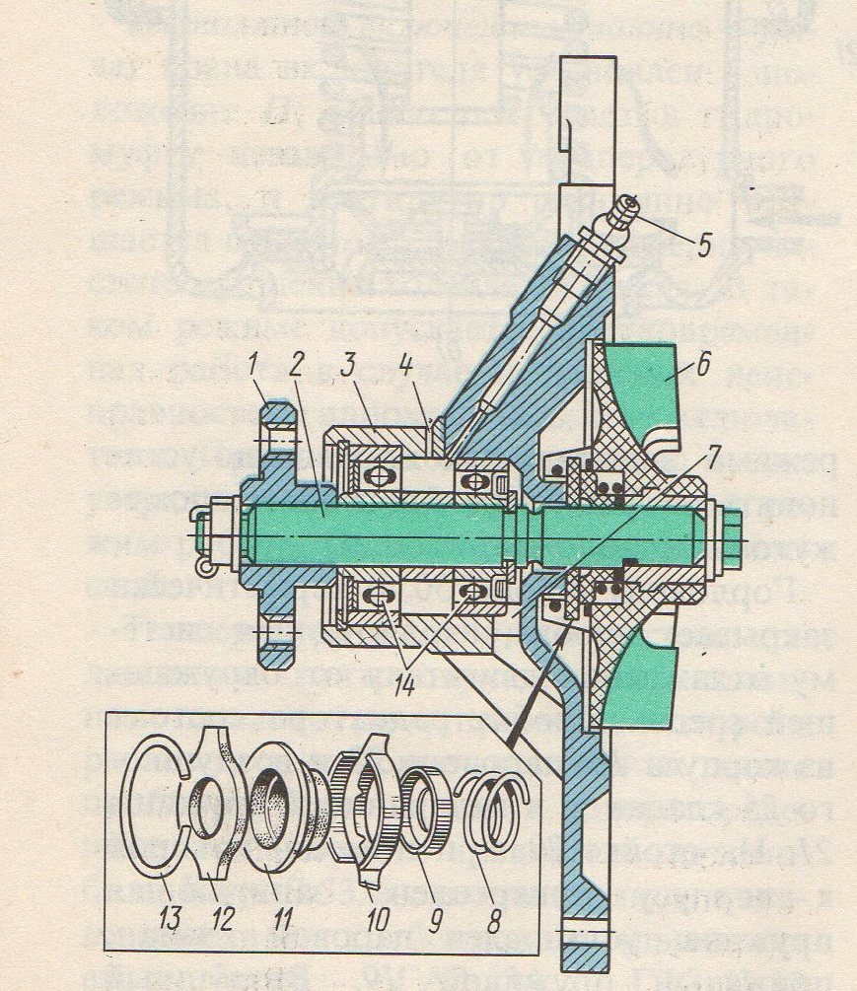

Опорний заклад Пирятинська зш I-III ступенів №6
Пирятинської міської ради Полтавської області
Вчитель Петрусенко В.В.
Білет № 13
Якими позиціями на малюнку позначено:

- Штовхач ?
- Коромисло ?
- Сухарики ?
- Регулювальний гвинт і контргайка ?
- Кулачок ?
- Штанга ?
- Напрямна втулка ?
- Клапан ?
- Сідло клапана ?
- Пружина ?

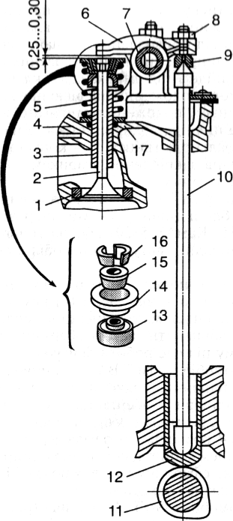

Опорний заклад Пирятинська зш I-III ступенів №6
Пирятинської міської ради Полтавської області
Вчитель Петрусенко В.В.
Білет №14

Якими позиціями на малюнку позначено :

- Сошку ?
- Трьохгребеневий ролик ?
- Рульовий вал?
- Сальник рульового механізму?
- Картер рульового механізму із заливною пробкою?
- Регулювальні прокладки рульового мех-му?
- Вал сошки ?
- Регулювальний гвинт рульового мех.-му?
- Роликовий підшипник ?
- Вісь ролика?

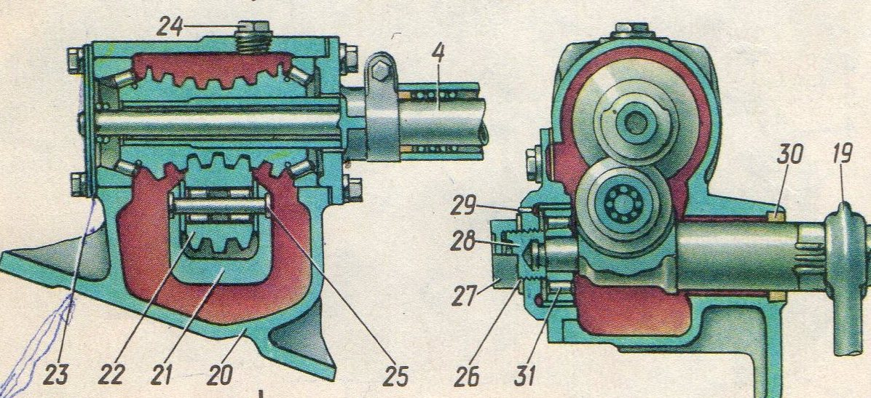

Опорний заклад Пирятинська зш I-III ступенів №6
Пирятинської міської ради Полтавської області

Вчитель Петрусенко В.В
Білет №15

Якими позиціями на малюнку позначено :

- Посадочний діаметр обода колеса?
- Висоту профілю шини?
- Ширину профілю?
- Зовнішній діаметр шини?
- Обід колеса?
- Корд шини?
- Боковину шини?
- Протектор шини ?
- Диск колеса ?
- Борт шини?

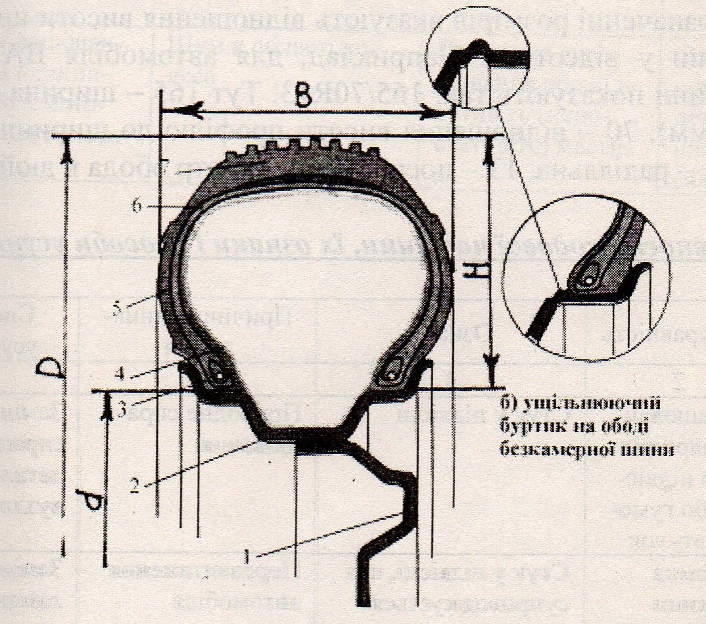

Опорний заклад Пирятинська зш I-III ступенів №6
Пирятинської міської ради Полтавської області
Вчитель Петрусенко В.В
Білет №16

Якими позиціями на малюнку позначено :

- Диск з нерозбірним ободом ?
- Колесо з нерозбірним ободом ?
- Плоский обід розбірного колеса?
- Глибокий обід?
- Диск розбірного колеса?
- Суцільне бортове кільце?
- Конусні отвори диску?
- Бортове кільце розрізне?
- Виступи для кріплення декоративного ковпака?
- Шина ?

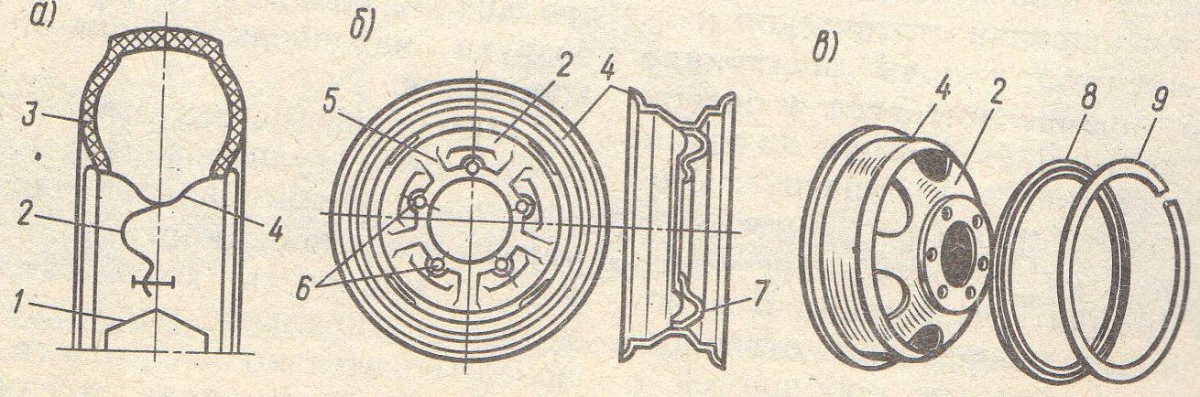

Опорний заклад Пирятинська зш I-III ступенів №6
Пирятинської міської ради Полтавської області
Вчитель Петрусенко В.В.

Білет №17

Якими позиціями на малюнку позначено :

- Центральний електрод?
- Контакт корпусу наконечника ?
- Ізолятор свічки?
- Тепловий конус/юбка/?
- Боковий електрод?
- Корпус наконечника ?
- Корпус свічки?
- Яка величина теплового конусу холодної і гарячої свічок в мм?
- Стержень центрального електроду?
- Струмопровідний стекло герметик?

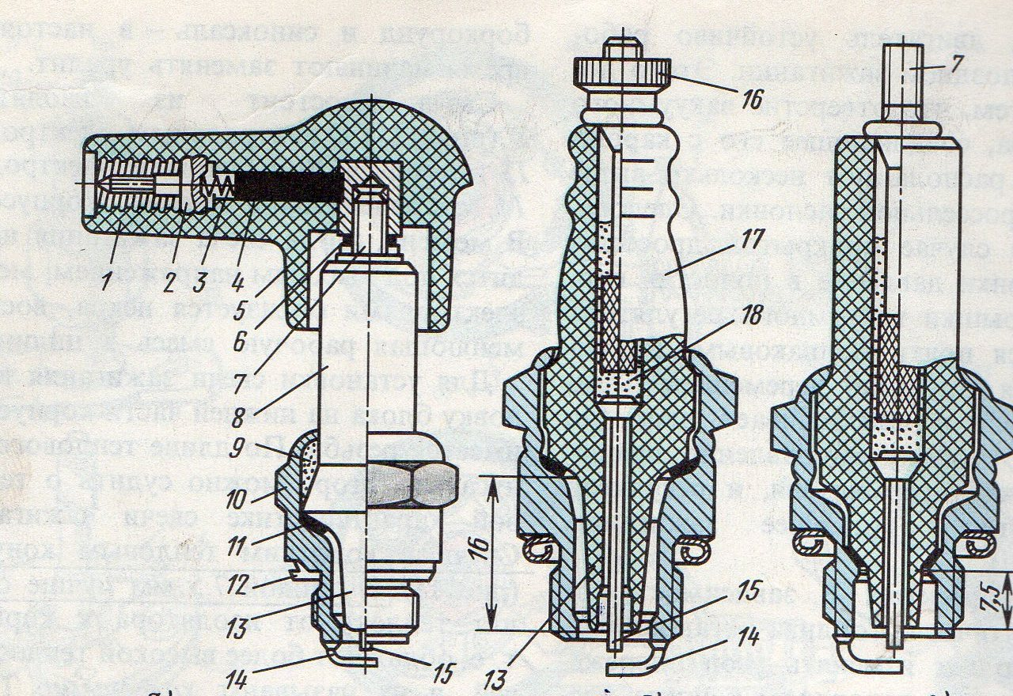

Опорний заклад Пирятинська зш I-III ступенів №6
Пирятинської міської ради Полтавської області
Вчитель Петрусенко В.В.
Білет №18

Якими позиціями на малюнку позначено :

- Редукційний клапан масляного насосу?
- Корпус нижньої секції насосу?
- Вал насосу?
- Ведучі шестерні насосу?
- Кришка насосу?
- Перепускний клапан насосу?
- Корпус верхньої секції насосу?
- Ведені шестерні насосу?
- Прокладки ?
- Вісь ведених шестерень насосу?

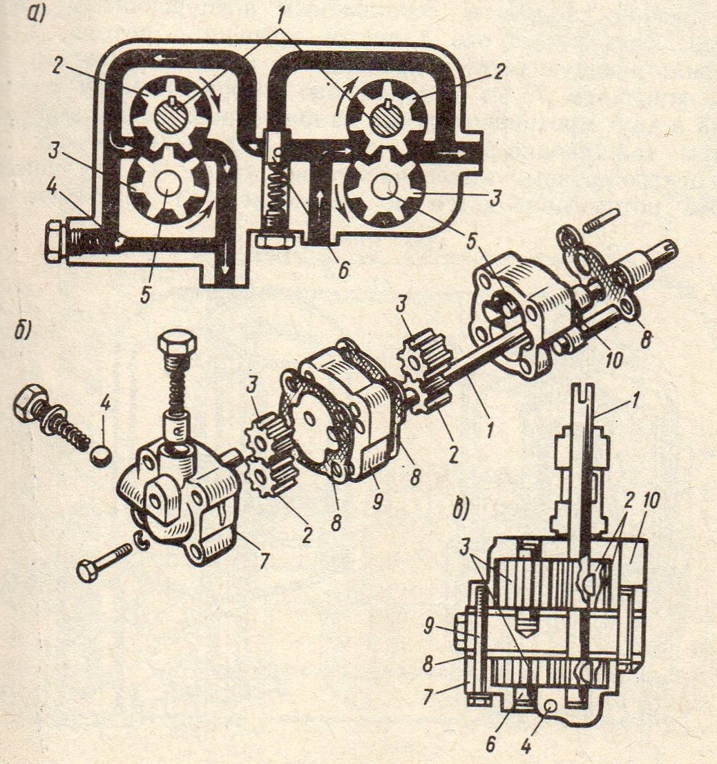

Опорний заклад Пирятинська зш I-III ступенів №6
Пирятинської міської ради Полтавської області
Вчитель Петрусенко В.В.

Білет №19

Якими позиціями на малюнку позначено :

- Направляючий кожух або дифузор радіатора?
- Жалюзі ?
- Верхній бачок і шланг підводу рідини для охолодження?
- Малюнок на якому відкритий паровий клапан кришки радіатора?
- Ручка приводу жалюзі ?
- Повітряний клапан кришки з прокладкою?
- Нижній бачок радіатора і шланг відведення охолодженої рідини?
- Малюнок на якому відкритий повітряний клапан кришки радіатора?
- Паровідвідна трубка?
- Кришка радіатора?

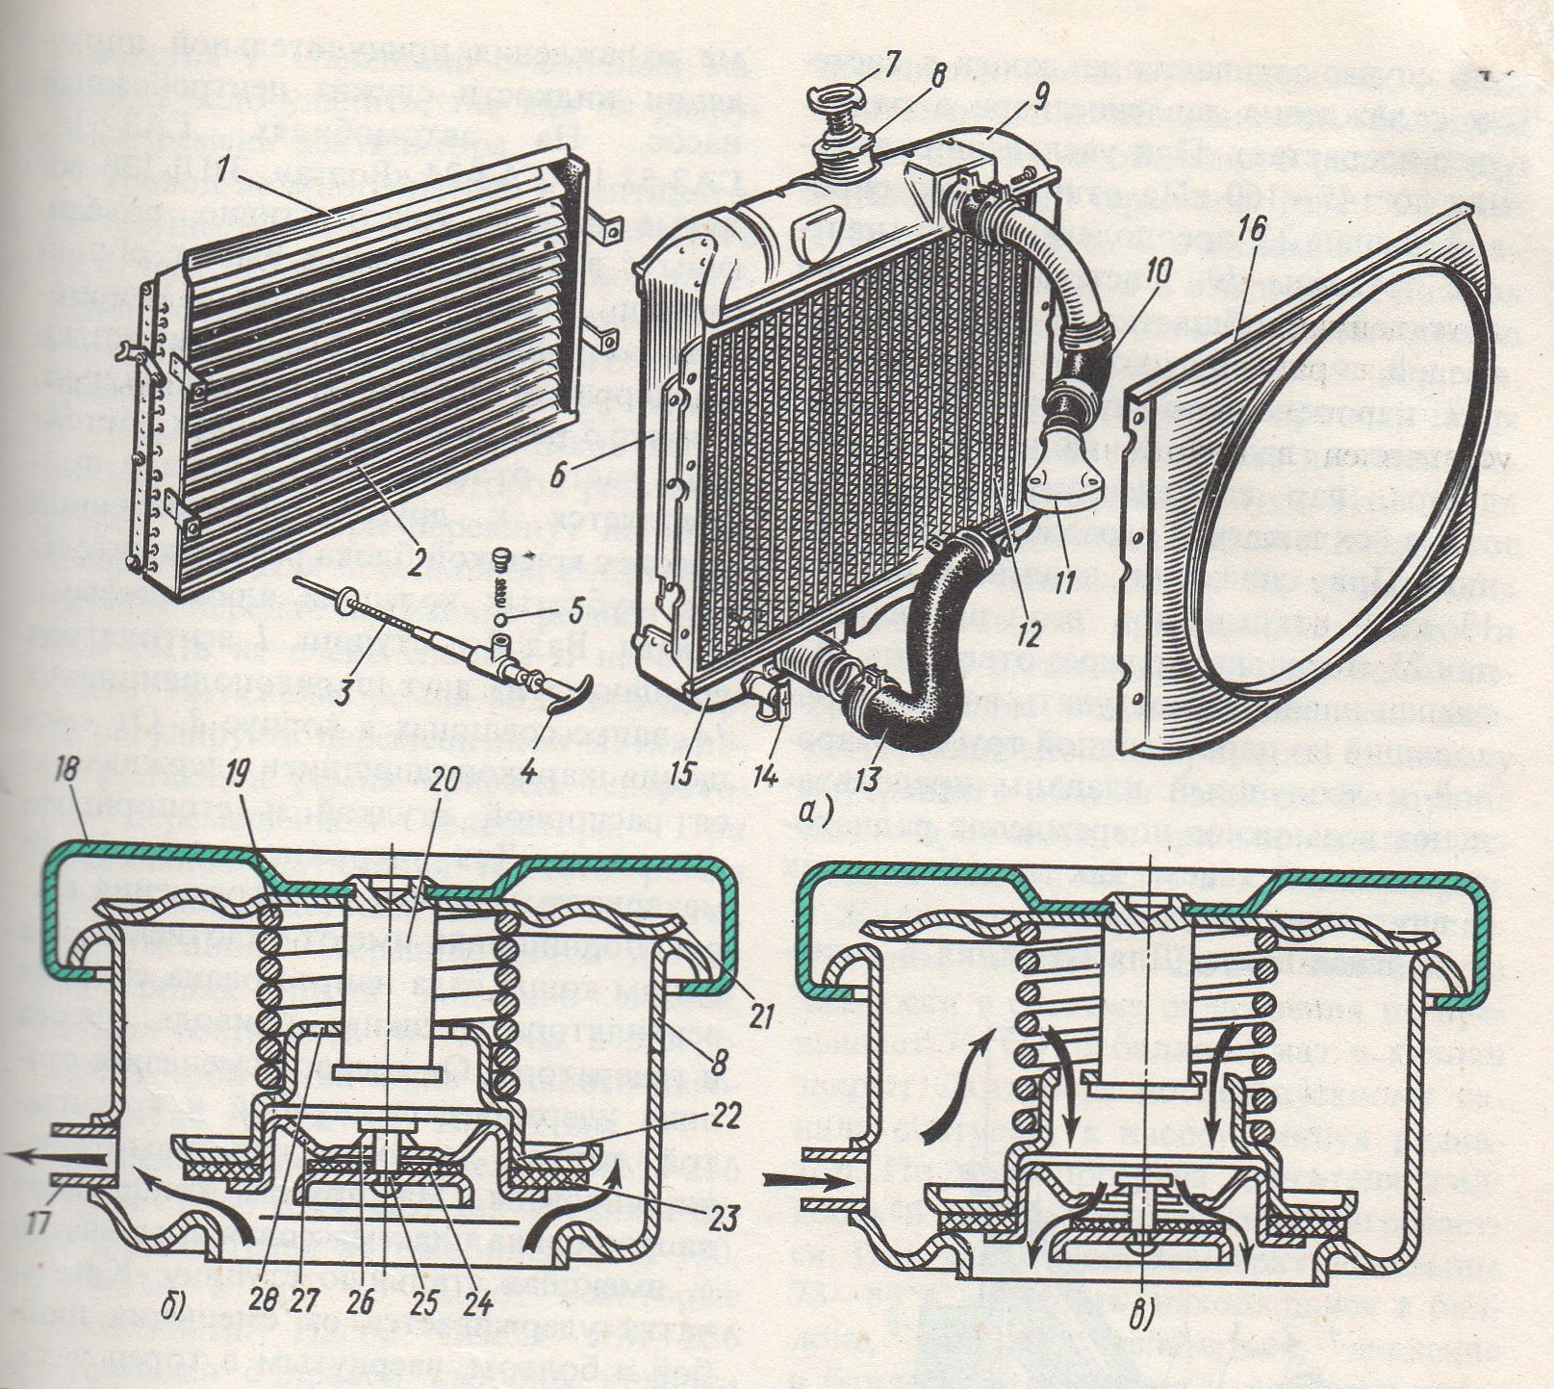

Опорний заклад Пирятинська зш I-III ступенів №6
Пирятинської міської ради Полтавської області
Вчитель Петрусенко В.В.

Білет №20

Якими позиціями на малюнку позначено :

- Повітряна заслінка карбюратора?
- Головний жиклер?
- Дросельна заслінка?
- Отвір в поплавцевій камері?
- Повітряний жиклер?
- Клапан в повітряній заслінці з пружиною?
- Паливний жиклер системи холостого ходу?
- Канал системи холостого ходу з отворами?
- Дифузор?
- Змішувана камера з розпилювачем?

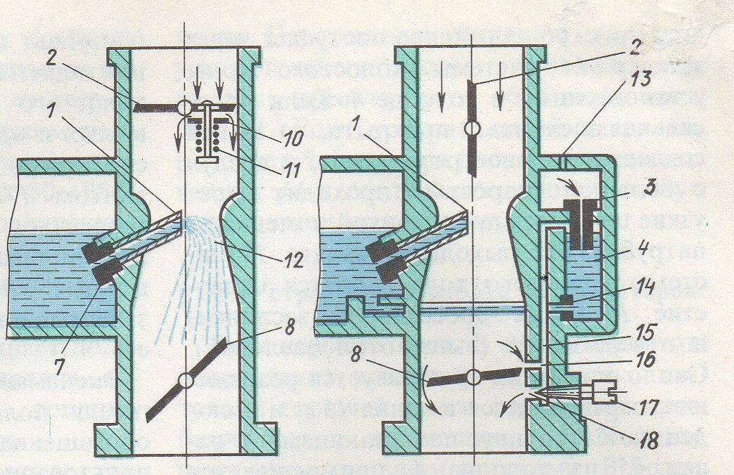

Опорний заклад Пирятинська зш I-III ступенів №6
Пирятинської міської ради Полтавської області
Вчитель Петрусенко В.В

Білет №21

Якими позиціями на малюнку позначено :

- Дросельна заслінка карбюратора ?
- Головний паливний жиклер ?
- Клапан економайзера з пружиною ?
- Зворотній клапан прискорювального насосу ?
- Тяга приводу економайзера із штоком ?
- Жиклер прискорювального насосу ?
- Жиклер повної потужності ?
- Поршень прискорювального насосу з пружиною ?
- Клапан прискорювального насосу ?
- Тяга приводу прискорювального насосу із поводком?

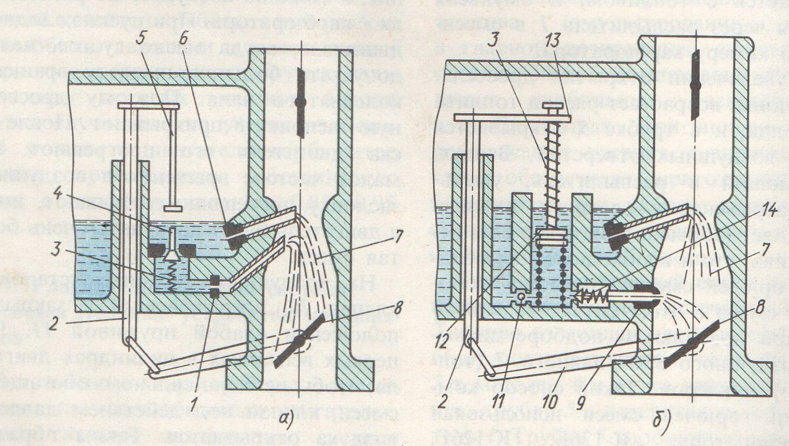

Опорний заклад Пирятинська зш I-III ступенів №6
Пирятинської міської ради Полтавської області
Вчитель Петрусенко В.В

Білет №22

Якими позиціями на малюнку позначено :

- Щітки з щіткотримачем генератора ?
- Обмотка збудження ?
- Полюсні наконечники ?
- Блок кремнієвих діодів випрямляча ?
- Контактні кільця ?
- Вал генератора ?
- Обмотка статора ?
- Регулятор напруги і вимикач запалювання ?
- Шків генератора із шпонкою ?
- Магнітопровід статора ?

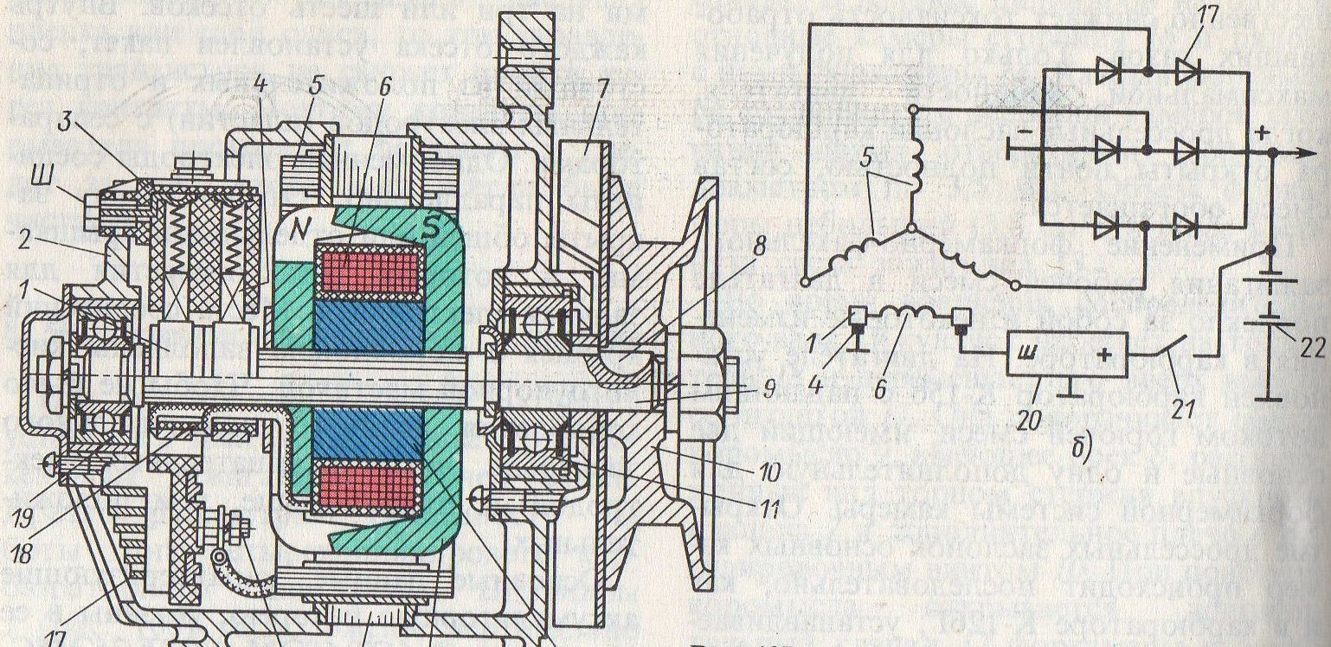

Опорний заклад Пирятинська зш I-III ступенів №6
Пирятинської міської ради Полтавської області
Вчитель Петрусенко В.В

Білет №23

Якими позиціями на малюнку позначено :

- Вал ротора генератора ?
- Обмотка збудження ротора ?
- Сердечник статора ?
- Полюсні наконечники ротора ?
- Стальна втулка ?
- Обмотка статора ?
- Щітки із пружинами ?
- Контактні кільця обмотки збудження?
- Шків генератора ?
- Кулькові підшипники ?

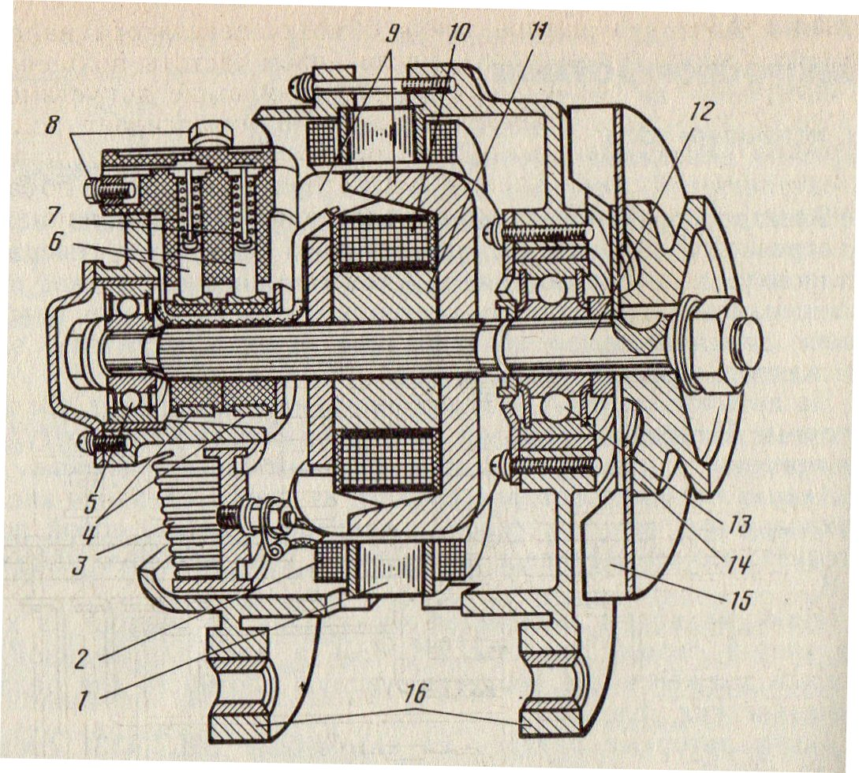

Опорний заклад Пирятинська зш I-III ступенів №6
Пирятинської міської ради Полтавської області
Вчитель Петрусенко В.В

Білет №24

Якими позиціями на малюнку позначено :

- Вилка виключення зчеплення ?
- Важіль виключення ?
- Ведений диск ?
- Маховик ?
- Картер зчеплення ?
- Натискний диск ?
- Ведучий вал коробки передач ?
- Роликопідшипник ?
- Вилка виключення ?
- Муфта виключення зчеплення ?

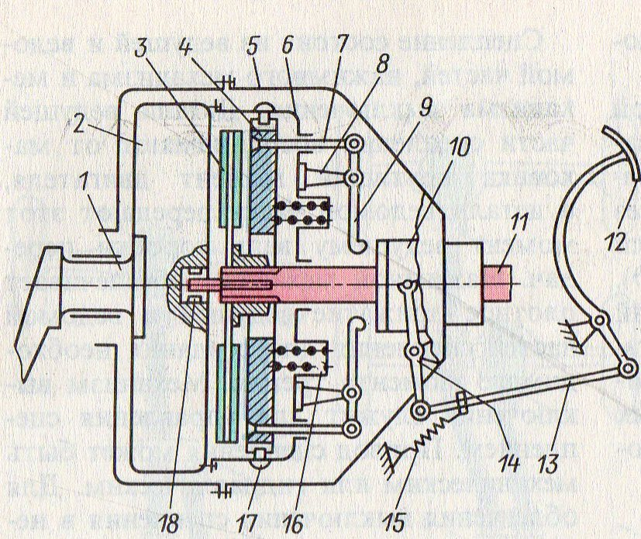

Опорний заклад Пирятинська зш I-III ступенів №6
Пирятинської міської ради Полтавської області
Вчитель Петрусенко В.В

Білет № 25

Якими позиціями на малюнку позначено

- Блок шестерень проміжного валу ?
- Черв’ячна пара приводу спідометру ?
- Шестерні першої передачі ?
- Синхронізатор третьої і четвертої передач ?
- Шестерні постійного зчеплення ведучого і відомого валів?
- Ведений вал коробки передач ?
- Шестерні третьої передачі ?
- Блок шестерень задньої передачі ?
- Кулькові підшипники ?
- Кришка підшипника ведучого валу ?

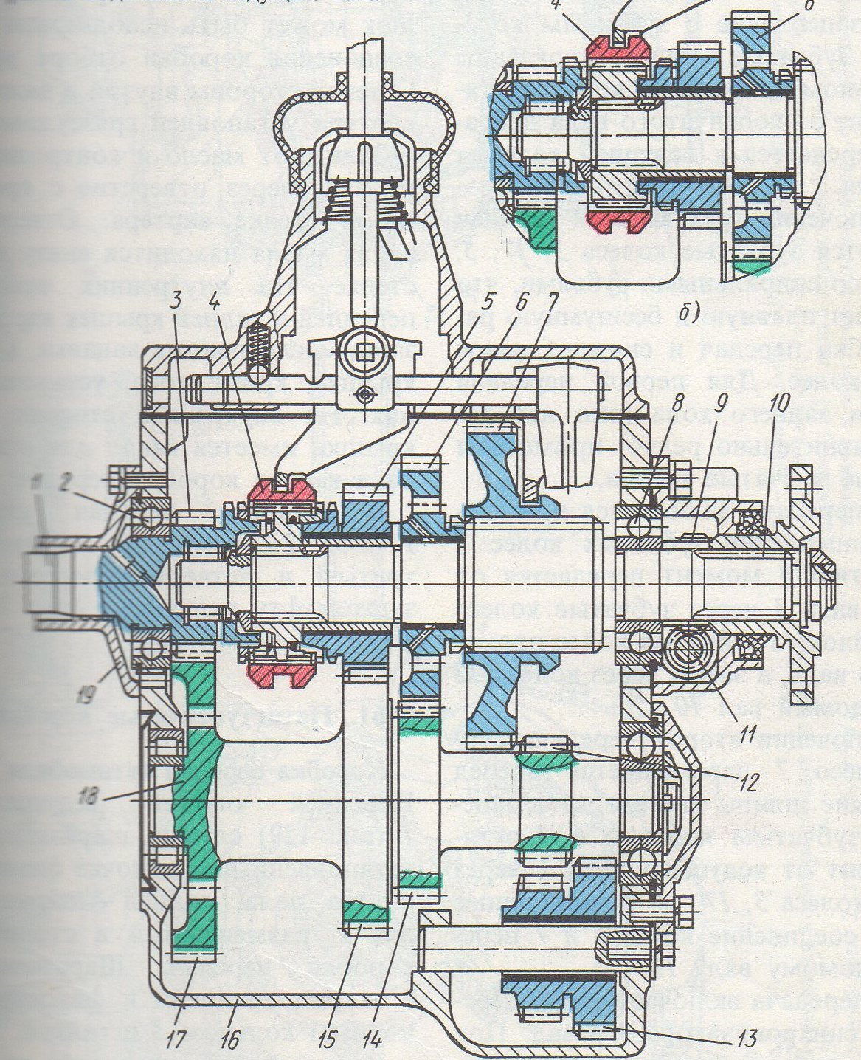

Опорний заклад Пирятинська зш I-III ступенів №6
Пирятинської міської ради Полтавської області
Вчитель Петрусенко В.В.

Коди правильних відповідей на білети /тести/ по „Будові і експлуатації автомобіля”

№ | 1 | 2 | 3 | 4 | 5 | 6 | 7 | 8 | 9 | 10
1 | 5 | 1 | 4 | 8 | 10 | А | 11 | 13 | 7 | 12
2 | 5 | 1 | 4 | 8 | 3 | 9 | 2 | 7 | 6 | Б
3 | 13 | 11 | 5 | 2 | 10 | 6 | 3 | 9 | 7,8 | 4
4 | 14,1 | 1,2 | 9 | 10 | 6 | 3 | 15 | 7 | 5 | 13
5 | 18 | 1 | 2 | 6 | 5 | 14 | 15 | 13 | 17 | 4
6 | 10 | 3 | 5 | 2 | 6 | 1 | 7 | 4 | 8 | 9
7 | 13 | 12 | 6 | 2 | 7 | 11 | 8 | 15 | 14 | 1
8 | 3 | 1 | 4 | 8 | 2 | 9 | 7 | 6 | 5 | 6
9 | 9 | 1 | 15,21 | 2,5 | 16 | 24 | 13 | 17 | 11,14 | 20,22
10 | 11 | 10 | 4 | 26 | 25 | 15 | 19 | 21 | 27,28 | 23,24
11 | 18 | 1 | 17.21 | 15.16 | 11 | 8 | 3 | 4.5 | 19 | 14
12 | 3 | 6 | 2 | 14 | 12 | 5 | 11 | 9.10 | 1 | 8
13 | 12 | 7 | 16 | 8.9 | 11 | 10 | 3 | 2 | 1 | 5
14 | 19 | 22 | 4 | 30 | 20.24 | 23 | 21 | 28 | 31 | 25
15 | d | H | B | D | 2 | 6 | 5 | 7 | 1 | 3
16 | б | в | в4 | аб4 | 2 | 8 | 6 | 9 | 7 | 3
17 | 15 | 5 | 8,17 | 13 | 14 | 1 | 10 | 16/7,5 | 7 | 18
18 | 6 | 7 | 1 | 2 | 9 | 4 | 10 | 3 | 8 | 5
19 | 16 | 2 | 9,10 | б | 4 | 24,25 | 15,13 | 6 | 17 | 7
20 | 2 | 7 | 8 | 13 | 3 | 10,11 | 14 | 15,16,18 | 9 | 12,1
21 | 8 | 6 | 3,4 | 11 | 2,5 | 9 | 1 | 12,3 | 14 | 2,13
22 | 4,3 | 6 | 14 | 17 | 1 | 9 | 5 | 20,21 | 8,1 | 15
23 | 12 | 10 | 1 | 9 | 11 | 2 | 6,7 | 4 | 14 | 5,13
24 | 14 | 9 | 3 | 2 | 5 | 4 | 11 | 18 | 14 | 10
25 | 18 | 9,11 | 7,12 | 4 | 3,17 | 10 | 5,15 | 13 | 2,8 | 19

